Índices

**Larissa**

Índice, no contexto da estrutura de dados, é uma referência associada a uma chave, que é utilizada para otimização, que permite uma localização mais rápida de um registro quando se faz uma consulta, ampliando a capacidade do subsistemas de discos e armazenamentos, reescrever uma consulta para realizar construções ou refazer um modelo de dados, induzindo o nível de normalização.

Para uma localização, é criado ponteiros para os dados armazenados em colunas específicas.

• Índice Primário: associado a uma chave primária (Primary Key) de um arquivo;

• Índices Compostos: fazem referência a mais de uma coluna;

• Índices Simples: fazem referência a uma única coluna.

Primary Key

No SQL Server se utiliza o mesmo princípio de uma lista telefônica, gravando as informações dos índices em uma estrutura chamada de B-Tree (Árvores binárias). Uma estrutura B-Tree possui um nó-raiz, (como se fosse a chave primária), que contém uma única página de dados, uma ou mais páginas de níveis intermediários (que são os atributos) e uma ou mais páginas de níveis folhas (os dados), e como é uma estrutura sempre biométrica, possui o mesmo número de páginas à esquerda e a direita de cada nível. As chaves-primárias podem ser entendidas como índices, permitindo buscas rápidas e eficientes baseadas num valor que nunca se repete.

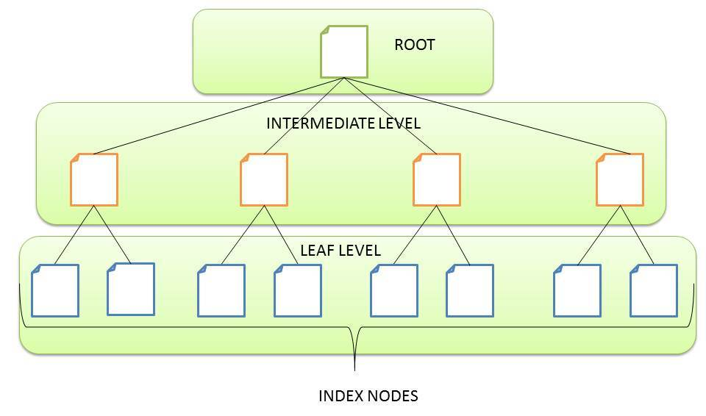

**Gabriel**

Chaves Únicas (UNIQUE)

O segundo tipo de índices são as Chaves Únicas (UNIQUE). Estas chaves, tal como as Primary Key nunca podem ter valores repetidos. Mas ao contrário destas podem ter registos com valores NULL (vazios).

Fulltext Search

Os índices do tipo FullText Search são uma funcionalidade interessante de vários motores de base de dados. Estes índices permitem-nos obter rapidamente registos que contenham uma determinada palavra de um campo ou conjunto de campos.

Índices Normais (KEY ou INDEX)

O terceiro tipo de índice permite valores repetidos e valores NULL. Ao contrário das chaves únicas, estes índices destinam-se a encontrar numa tabela vários registros que partilham um mesmo valor (ou conjunto de valores), e não um único registo, ou para criar listagens ordenadas.

Deve-se dar um nome ao índice e indicar quais colunas farão parte dele (eventualmente, pode-se acrescentar mais de uma coluna ao mesmo índice, o que leva a considerar todas as informações como parte constante do índice).

O final do processo acontece ao apertar o botão Salvar.

ALTER TABLE teste ADD INDEX teste_index (help_category_id)

O comando acima é o gerado a partir das informações inseridas dentro dos campos do formulário auxiliar, indicando que a tabela teste foi modificada para suportar agora um novo índice, chamado teste_index, e que deve atuar sobre o campo help_category_id.

**Mayara**

Exemplo de como criar um índice:

Suponha a existência de uma tabela como:

CREATE TABLE teste1 (

id integer,

conteudo varchar

);

e um aplicativo requerendo muitas consultas da forma:

SELECT conteudo FROM teste1 WHERE id = constante;

Pode ser utilizado o seguinte comando para criar um índice na coluna id:

CREATE INDEX idx_teste1_id ON teste1 (id);

O nome idx_teste1_id pode ser escolhido livremente, mas deve ser usado algo que permita lembrar mais tarde para que serve o índice.

Para remover um índice é utilizado o comando DROP INDEX. Os índices podem ser adicionados ou removidos das tabelas a qualquer instante.

Após o índice ser criado, não é necessária mais nenhuma intervenção adicional: o sistema atualiza o índice quando a tabela é modificada, e utiliza o índice nas consultas quando julgar mais eficiente que a varredura seqüencial da tabela. Porém, talvez seja necessário executar

regularmente o comando ANALYZE para atualizar as estatísticas, para permitir que o planejador de comandos tome as decisões corretas.

Consulte o Capítulo 13 para obter informações sobre como descobrir se o índice está sendo utilizado; e quando e porque o planejador pode decidir não utilizar um índice.

Os índices também podem beneficiar os comandos de atualização (UPDATE) e de exclusão (DELETE) com condição de procura. Além disso, os índices também podem ser utilizados em consultas com junção. Portanto, um índice definido em uma coluna que faça parte da condição de junção pode acelerar, significativamente, a consulta.